TOPLOTA

Dve telesi imata enako temperaturo, le se zdita »enako topli«.

Temperaturo merimo s termometrom:
- kapljevinski termometer - bimetalni termometer
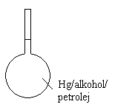
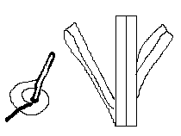

- termistor (električni upornik, - Termočlen (pojavi se nape-
katerega upornost je močno tost, odvisna od T).
odvisna od temperature)
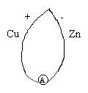
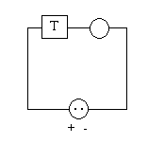

- plinski termometer (če segrevamo, se plin širi in se kapljica pomika
levo in desno.
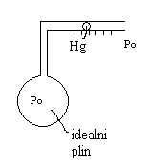

IDEALNI PLIN: katerega volumen molekul je 0 so neskončno majhne in se ne privlačijo.

Absolutna ničla je temperatura, pri kateri bi bil volumen idealnega plina 0.

Temperaturno raztezanje snovi
Linearno temperaturno raztezanje snovi:
∆l=αl∆T

α=temperaturna razteznost=nam pove, za koliko se je spremenila 1 m dolga palica, če smo jo segreli za 1°C.

- Prostorsko temperaturno raztezanje snovi:
∆V=βV∆T β=3α

Pri plinih uporabljamo plinske zakone:
- Boyle-Mariottov zakon: pV=konst.; T = stalen
Graf je izoterma.
- Gay-Lussaejev zakon: V/T=konst.; p = stalen
- p/T=konst.; V = stalen

Splošna plinska enačba
  - pV/T=konst.
  - pV/T=mR/M
  - p=nkT

Kinetična energija ene molekule: Wk=3/2kT

P=1/3nm₀v²
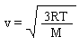

Hitrost molekule:

Vlažni zrak
  - je mešanica suhega zraka in vodnih par. Tlak mešanice je enak vsoti delnih tlakov.
  - 2 količini: ABSOLUTNA VLAŽNOST (gostota vode v zraku), maksimalna absolutna vlažnost je odvisna od T.
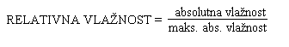

2 merilnika: Hygrometer na človeški las ter na mokri in suhi termometer.
En termometer je ovit s krpico voda izhlapeva rabi se energija se hladi.

Fazni diagram
Q=toplota
Voda + led: Q=mq_{t}
Voda: Q=mc∆T
Voda + para: Q=mq_{i}

q_{t}=specifična talilna toplota = [1J/kg] = 80.4200 J/kg = nam pove, koliko T rabimo, da stalimo 1 kg ledu.
q_{i}=specifična izparilna toplota = 540.4200 J/kg = nam pove, koliko T rabimo, da izparimo 1 kg vode.
c=specifična toplota = [1J/kgK] = za vodo: 4200 J/kgK = nam pove, koliko toplote rabimo, da 1 kg vode segrejemo za 1°C.

Energijski zakon
Izrek o kinetični energiji: A=∆Wk + ∆Wp (delo zunanjih sil razen teže, velja za idealna telesa; trda, prožna).
A=∆Wk + ∆Wp + ∆Wn (velja za neidealna telesa; dodamo notranjo energijo). Dodamo še Q (dovedeno toploto):

Q + A = ∆Wk + ∆Wp + ∆Wn ENERGIJSKI ZAKON

Wn = ∑Wk_{i} + ∑Wep (vsota kinetičnih energij in vseh električnih potencialov)

Notranjo energijo nekega telesa bi bilo težko izračunati, zato računamo samo spremembe.
O toploti govorimo, ko se notranja energija enega telesa poveča na račun drugega. Toplota se seli le s toplejšega na hladnejše telo.
Energijski zakon za plin: Q + A = ∆Wn

- ni raztezanja (ni spremembe V; V=konst.):

A=0 (A=p∆V-delo tlaka) Q = ∆Wn = mc_{v}∆T
cv=specifična toplota pri pV=konst.

- plin se razteza, p=konst.:

Q + A = ∆Wn Q = -p∆V = ∆Wn
Q = p∆V + ∆Wn
Q = mcp∆T

c_{p}=specifična toplota pri konstantnem tlaku

Q = p∆V + ∆Wn
mc_{p}∆T = p∆V + mc_{v}∆T

pV₁/T₁ = mR/M ; pV₂/T₂ = mR/M
p∆V = mR∆T/M

mc_{p}∆T = mR∆T + mc_{v}∆T c_{p}=R/M + c_{v}

Wk=3/2kT Wn=3/2NkT notranja energija plina
∆Wn=3/2Nk∆T sprememba notranje energije ∆Wn=mc_{v}∆T

3/2Nk∆T = mc_{v}∆T ; k=R/N_{A}
3/2NR/N_{A} = Nm0cv
3R/2N_{A}m₀ = c_{v} ; N_{A}m₀ = kilomolska masa
c_{v}= 3R/2M

Pri trdnih snoveh in kapljevinah sta c_{p} in c_{v} enaka.

